III Всероссийский открытый лично-командный Интеллектуальный марафон «Часы истории»

Задания III заочного тура для 7-9 классов

Темы тура: «Русская культура XIX века», «180 лет В.Г. Перову»,
«180 лет Д.И. Менделееву», «175 лет М.П. Мусоргскому»,
«170 лет Н.А. Римскому-Корсакову».

Задание №1. Решите логические ряды. Укажите причину их образования, а так же лишний элемент. (5 баллов)

1) М.А. Балакирев, М. П. Мусоргский, А.С. Даргомыжский, Ц.А. Кюи
2) К.К. Клаус, Д.И. Менделеев, А.М. Бутлеров, А.П. Бородин, А.С. Попов
3) В. Перов, Н. Крамской, Н.Ярошенко, А. Иванов, В. Суриков
4) «Борис Годунов», «Руслан и Людмила», «Моцарт и Сальери», «Князь Игорь», «Кавказский пленник»
5) «Витязь на распутье», «Христос в пустыне», «Правительница Софья Алексеевна в монастыре», «Переход Суворова через Альпы», «Тройка», «Последний день Помпеи».

Задание № 2. Решите кроссворд по истории русской культуры. (Всего 21 балл)
 |  |  |  |  |  |  |  |  |  |  |  |  |  |  |  |  |  |  |  |  | 3
 |  |  |  |  |  |  |  | 1 |  |  |  |  |  |  |  | 2 |  |  |  |  |  |  | 5
 |  |  |  |  |  |  |  |  |  |  | 1
 |  |  |  |  |  |  |  |  |  |  |  |  |  |  |  |  |  | 4
 |  |  | 14
 |  |  |  |  |  |  |  |  |  |  |  |  | 6
 | 15 |  |  |  |  |  |  |  |  |  |  | 6
 |  |  |  |  |  |  | 16
 |  |  |  | 17 |  |  |  |  |  |  |  |  |  |  |  |  |  | 7
 |  |  |  |  |  |  |  |  |  |  |  |  |  |  | 9 |  | 10
 |  |  |  |  | 18 |  |  |  |  | 8
 |  |  |  |  |  |  |  |  | 12
19 |  |  |  |  |  |  |  |  |  |  |  |  |  |  |  | 11
 |  |  |  |  |  |  |  | 13

По горизонтали: 1) Герой картины Перова, написанной в 1875 году; 4) Создатель теории магнитных свойств железа; 6) Известный нижегородский композитор, основатель «Могучей кучки»; 7) Демонический революционер и нигилист, прототип Петра Верховенского в романе Достоевского "Бесы"; 8) Композитор, чью оперу «Хованщина» завершил Н. Римский-Корсаков; 11) Один из основателей и создателей почвоведения в России; 13) Известный российский композитор, о котором говорили две противоположные точки зрения: а) «Господин, поменьше занимайтесь романсами, на вас я возлагаю все свои надежды», б) «Займитесь уже музыкой»; 15) Русский поэт, который до получения офицерского чина служил, как и положено по закону Петра I, в солдатах. Он же говорил с улыбкой царям истину; 17) Торжественная песня в конце оперы М. Глинки «Иван Сусанин»; 19) Одна из опер Н.А. Римского-Корсакова по одноименной сказке А. Островского.
По вертикали: 1) Русский поэт XIX дописавший двумя куплетами гимн «Молитва русских»; 2) Прототип Чацкого, фамилия которого в черновике писалась Грибоедовым, как Чадский; 3) Одна из талантливейших актрис в истории Малого театра. С 1935 ее имя носит Московский драматический театр; 5) Автор труда «Основы химии»; 6) Так русская интеллигенция называла эсеров и анархистов; 9) Художник-передвижник, ученик И. Крамского; 10) В этой опере Н. Римского-Корсакова Ф. Шаляпин сыграл незначительную роль варяга; 12) Картина В. Перова, изображающая бездомного мальчика в большом городе. Картине в 2014 году исполняется 150 лет; 14) Роль исполненная Ф. Шаляпиным в опере «Фауст»; 16) Фамилия профессионального военного, российского офицера и поэта, который изображён в романе "Война и мир" под фамилией Денисов, и чей портрет висел над столом Вальтера Скотта; 18) Русский поэт XIX века, один из авторов текста гимна «Молитва русских».

Задание №3. Напишите название картины и ее автора. Все эти картины (портреты) связаны с известными деятелями русской культуры. (12 баллов)

А)  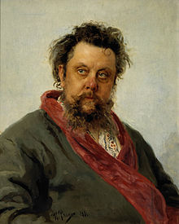 | Б)  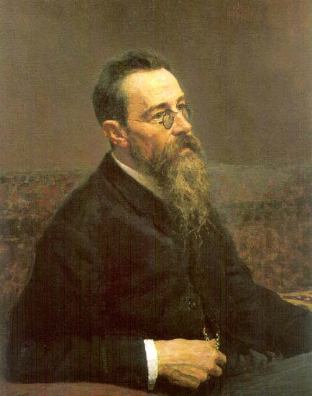
В)  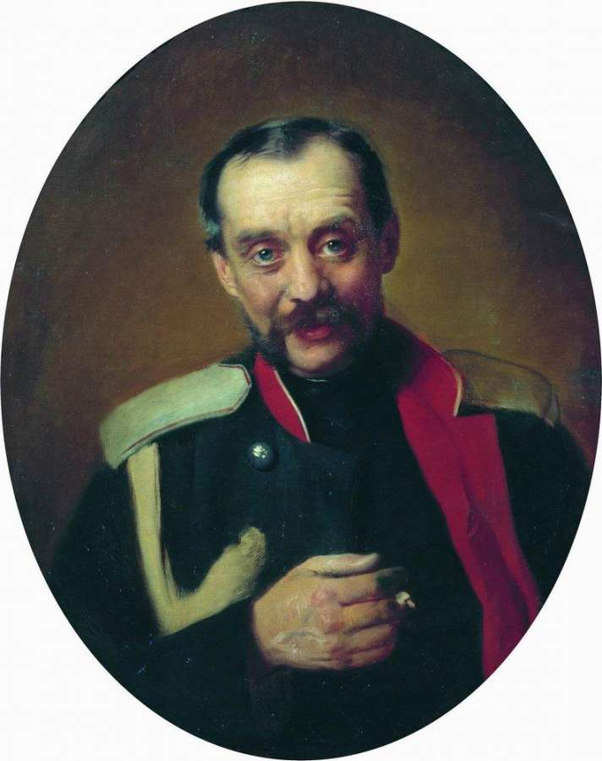 | Г)  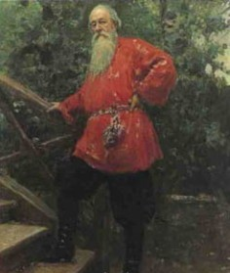
Д)  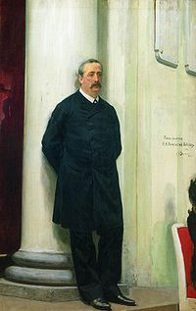 | Е)  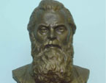

Задание №4. Напишите сочинение-рассуждение на основе цитаты «Культура – это то, что остается, когда все остальное забыто» Эдуард Эррио. В своем сочинение обязательно укажите, какие достижения отечественной культуры Вы считаете наиболее выдающимися, яркими? Какие потери, утраты культуры наиболее ощутимы, значимы на Ваш взгляд? Привести примеры, аргументы, в доказательство своей точки зрения (Сочинение максимум 2 страницы печатного текста TimesNewRoman, 14 шрифт) (17 баллов)

III Всероссийский открытый лично-командный Интеллектуальный марафон «Часы истории»

Задания III заочного тура для 10-11 классов

Темы тура:
«110 лет В.П. Чкалову», «80 лет Ю.А. Гагарину».

Задание №1. Посмотрите на изображения (Советские плакаты). Ответе на вопросы к ним. (Всего 16 баллов)
1)  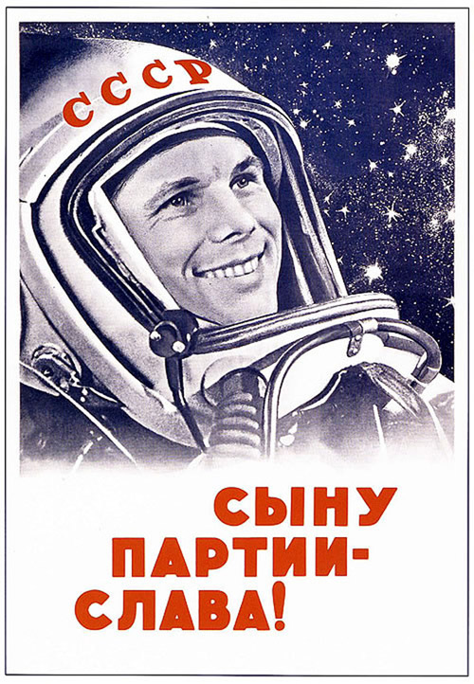  О каком событии идет речь? Когда оно произошло? Кто изображен на плакате? | 2)  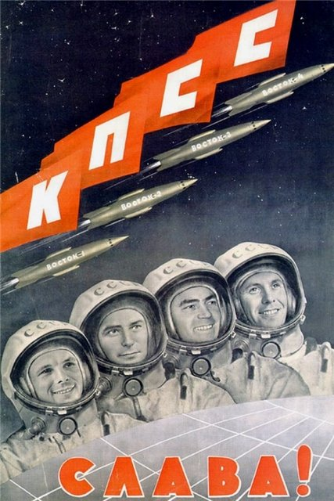  О ком идет речь на плакате? Когда произошли полеты этих людьми?
3)  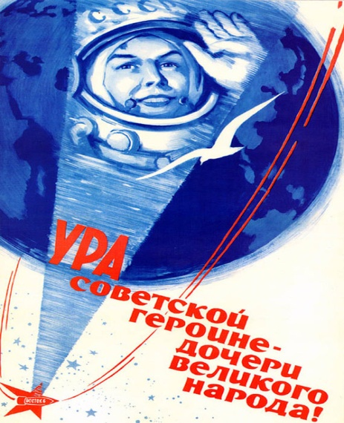  О ком идет речь на плакате? Когда произошло это событие? | 4)  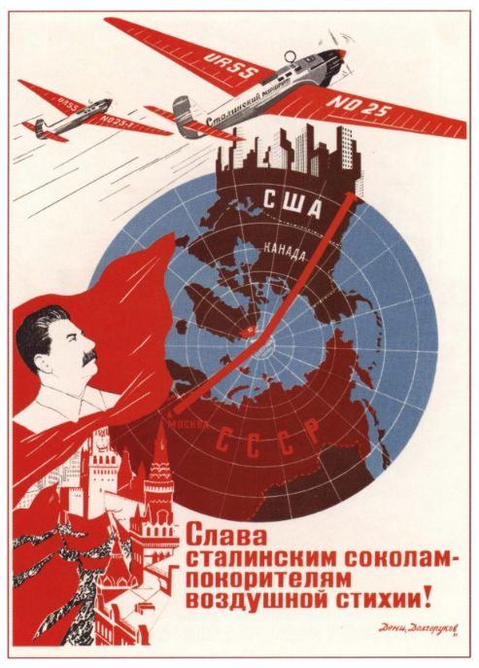  О чем идет речь на плакате? Когда произошло это событие? Кто в нем учувствовал?
5)  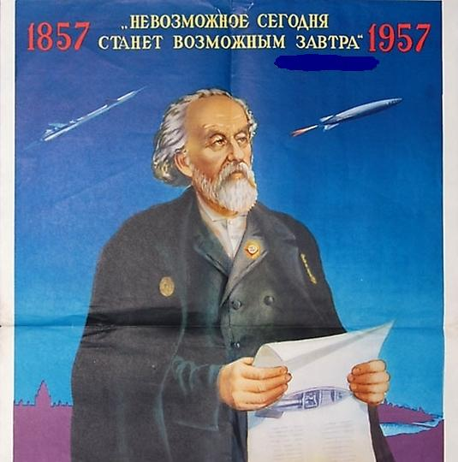  Кто изображен на плакате? Какие его достижения в развитии космонавтики (кратко)? С чем связана вторая дата (1957 г.) указать две причины! | 6)    Кто изображен на данной марке? Когда произошло событие, связанное с этой собакой?
7)  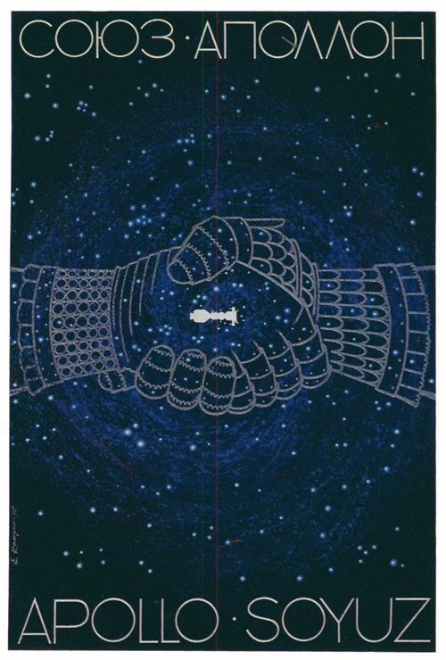  О чем свидетельствует данный плакат? Когда произошло это событие | 8)  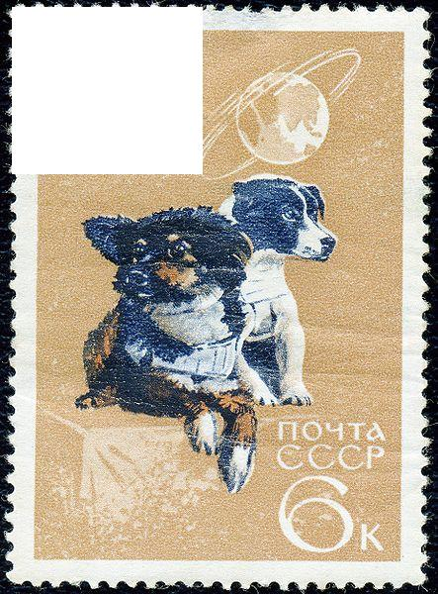  О ком идет речь на почтовой марке? Когда произошли события, связанные с этими собаками?

Задание №2. Блиц-опрос. Одним-двумя словами ответьте на вопросы. (15 баллов)
А. Назовите дату первого полета человека в космос.
Б. В каком году в СССР появился праздник День космонавтики?
В. Назовите дату рождения Юрия Алексеевича Гагарина.
Г. Ю. А. Гагарин родом из деревни. Какой?
Д. На каком самолете совершил свой первый полет Ю. А. Гагарин?
Е. На каком корабле совершил свой полет в космос Ю. А. Гагарин?
Ё. Претенденты на первый полет в космос не были лучшими летчиками. Юрий Гагарин, например, числился летчиком 3-го класса. Гораздо важнее были отличное здоровье, возраст (не старше 30 лет), психологическая устойчивость, а также вес (до 72 кг) и рост (не выше 170 см) – только невысокий и худощавый космонавт мог поместиться в кабину «Востока». Какой рост был у Гагарина.
Ж. Из-за отказа датчика герметичности Юрию Гагарину пришлось 3 часа просидеть в тесной кабине космического корабля, ожидая старта. Что он делал, чтобы время тянулось не так мучительно? 9. Назовите позывной первого космонавта.
З. Судьба распорядилась так, что из-за сбоя работы аппаратуры Гагарин приземлился не в расчетной точке, а вблизи города, где впервые сел за штурвал самолета. Назовите город.
И. Кто были первыми людьми, которые встретили космонавта после полёта.

К. В каком звании Юрий Гагарин совершил посадку 12 апреля 1961 года?
Л. Сколько длился первый орбитальный облет Земли, совершенный Ю. А. Гагариным?

М. На месте посадки Ю. А. Гагарину была вручена его первая награда (медаль) за полёт в космос. Впоследствии такая же медаль вручалась на месте посадки и многим другим космонавтам. Как называлась эта медаль?

Н. «Облетев Землю в корабле-спутнике, я увидел…» Закончите эту историческую фразу первого космонавта.
О. Назовите любимый вид спорта Юрия Гагарина, о котором упоминается в одной из песен Александры Пахмутовой, посвященной первому космонавту.
П. Одну из памятных монет советского периода, где Юрий Гагарин изображен в форме капитана, можно назвать казусной. В чем же казус?
Р. На каком музыкальном инструменте играл Гагарин?
С. Однажды космонавт на спор спрыгнул с балкона второго этажа, чтобы нарвать цветов с клумбы, но, ударившись о торчавший из земли рельс, получил серьезную травму головы. Этот случай мог бы на три года укоротить и без того короткую жизнь самого известного человека планеты. К счастью, тогда все обошлось. В каком году это произошло?
Т. «Книги для меня как родные, как лучшие друзья», - говорил Гагарин. Но одну, написанную тоже летчиком, выделял среди всех. Назовите ее.
У. Мало кто знает, что Юрий Гагарин помимо профессии летчика и космонавта имеет и гражданскую профессию. Назовите ее.

Ф. Юрий Алексеевич Гагарин погиб 27 марта 1968 года во Владимирской области. Около какого города и деревни это произошло?

Х. Как назывался самолет, на котором разбился Ю. А. Гагарин?

Ц. В Звездном городке установлен, пожалуй, самый романтичный памятник Юрию Гагарину. Одна рука космонавта спрятана за спину. Что он в ней держит?

Ч. В каком году в целях увековечения памяти Ю.А. Гагарина Президиум Верховного Совета РСФСР переименовал город Гжатск Смоленской области в город Гагарин.
Ш. В каком селе родился Валерий Чкалов? В каком году?
Щ. Известно, что И. Сталин лично предложил Чкалову занять высокую должность, но он отказался и продолжал заниматься лётной испытательной работой. Что это была за должность?
Ы. Назовите состав экипажа в беспосадочном перелёте Москва — остров Удд.
Э. Кем по профессии стал сын Валерия Чкалова?
Ю. В каком году В. Чкалов стал Героем Советского Союза?
Я. Где находится урна с прахом Валерия Чкалова?
Задание №3. (19 баллов)
Сегодня в исторической науке популярным стало понятие «коммеморация». Объясните это понятие и приведите его примеры. Примеры должны быть связаны с В. Чкаловым и Ю.Гагариным. (Подсказка – города, улицы, парки, лестницы, награды, звезды и другое). К фамилии каждого исторического персонажа необходимо привести не менее 10 примеров коммеморации.

